Маршрут к памятнику воинам-афганцам.
8 октября 2013 года в Сморгони открыли памятник воинам-интернационалистам «Эхо войны».
Адрес: Беларусь, Гродненская область, Сморгонь, улица Танкистов
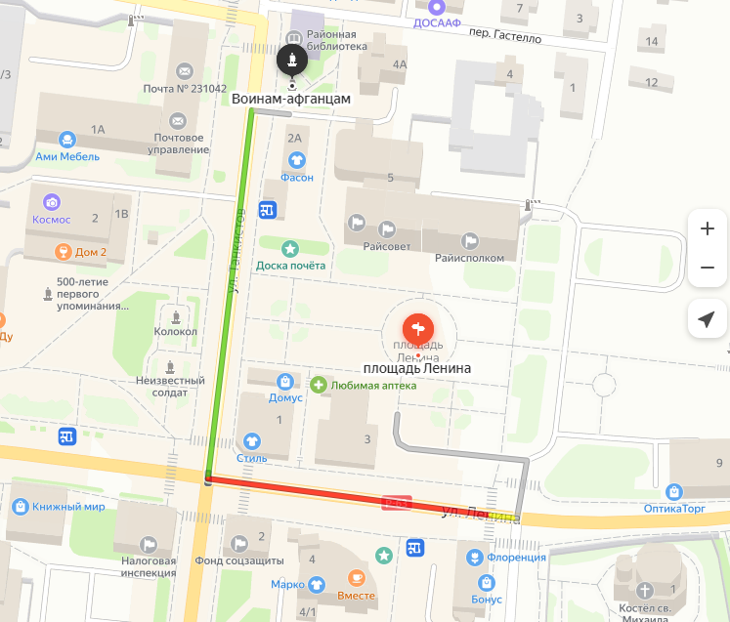
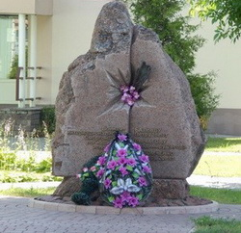
Памятник расположен у центральной библиотеки. Он посвящен уроженцам и жителям Сморгонского района, погибшим при исполнении долга воинам-интернационалистам, Петру Балышу и Владимиру Рычагову, а также Виктору Соломченко, родители которого живут в Сморгони.
Авторы – скульптор Владимир Теребун, дизайнер Наталья Теребун, архитектор Александр Божидай. Открытие памятника было приурочено к дате создания в городе Сморгони отделения общественного объединения ветеранов войны в Афганистане.
Из истории…
15 февраля 1989 года завершился вывод военнослужащих ограниченного контингента советских войск из Афганистана. Закончилась афганская война. В составе ограниченного контингента воевали около 30 тысяч белорусов. Более 1,5 тысячи человек получили ранения, контузии, увечья, 702 – вернулись домой инвалидами, 723 – погибли, 12 человек числятся пропавшими без вести. В Республике беларусь признание подвига воинов-интернацианалистов остается неизиенным. 15 февраля в Республике Беларусь отмечается памятная дата - День памяти воинов-интевнационалистов.

